**ŽABEC IZ PAPIRJA**

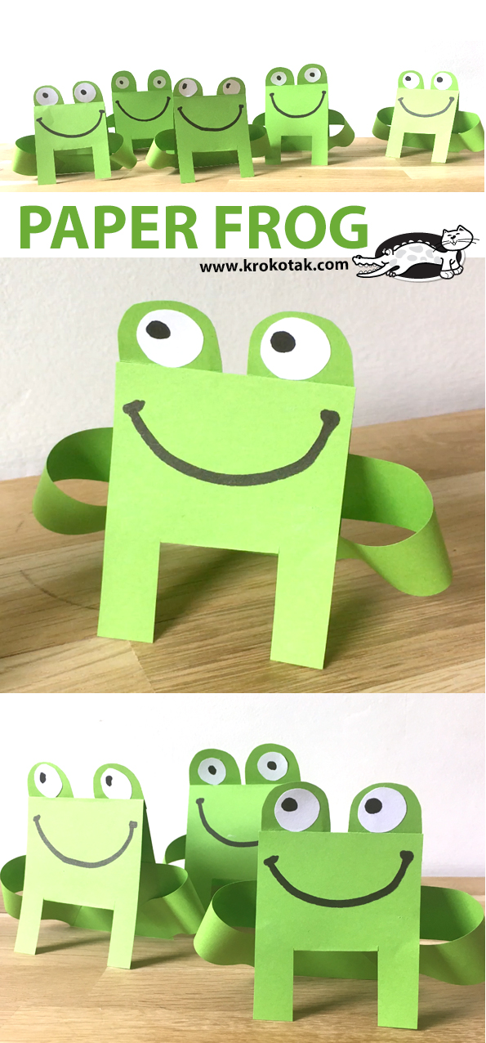

**Potrebuješ:**

* list zelenega papirja
* kos belega papirja
* črn flomaster
* lepilo in
* škarje

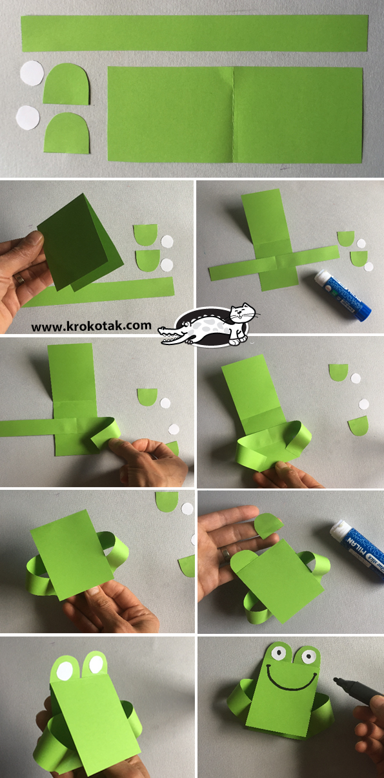

Navodila za izdelavo:

